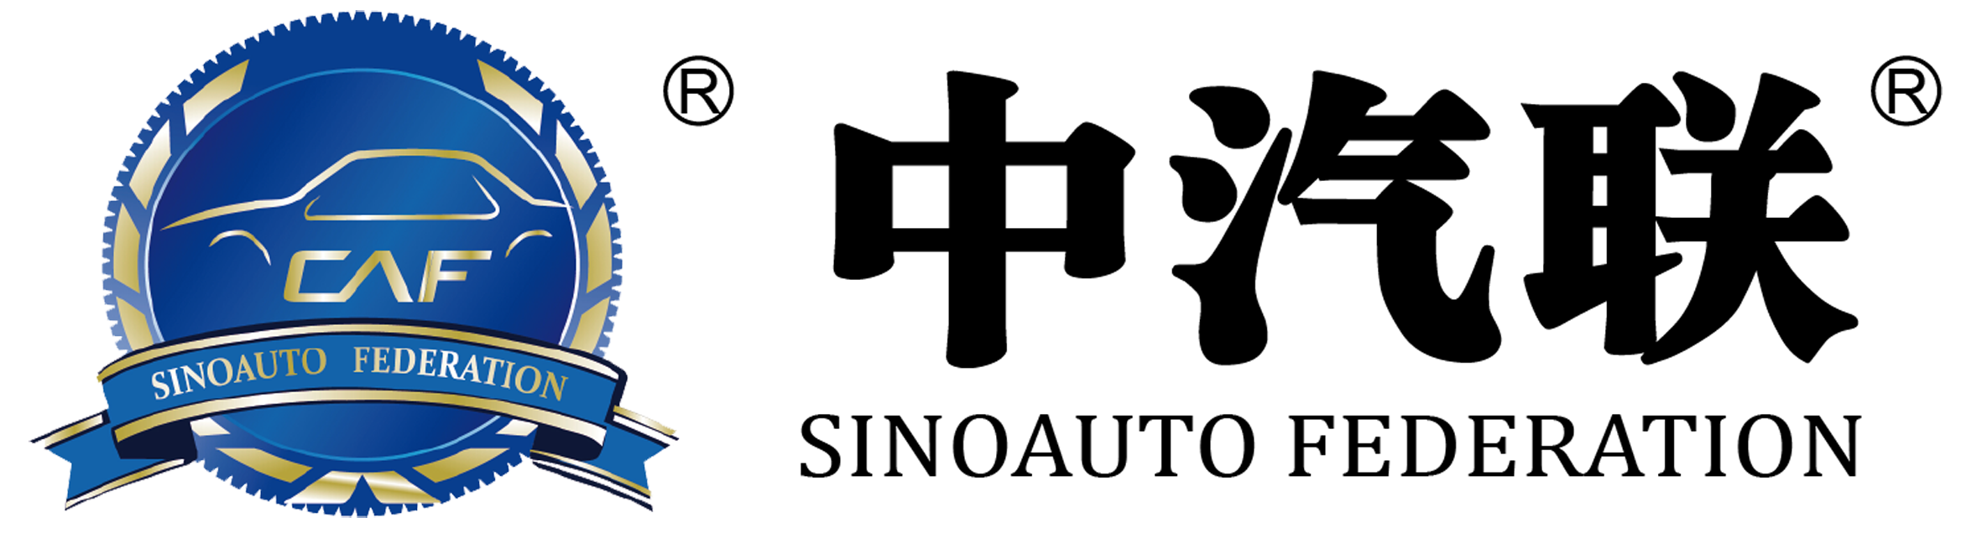
联创企业申请表

企业名称:
企业地址：
企业性质： 电话： 传真：
电子信箱： 网址：
工厂规模： 员工总数：
认证体系：
主要荣誉：
主营产品：
销售区域：
拟合作事项：
拟达到目标：
需中汽联支持：
法人代表信息：
姓名： 性别： 职务职称：
手机： 微信号： E-mail：
企业对接人信息：
姓名： 性别： 职务职称：
手机： 微信号： E-mail：

中汽联集团联合产业资本、标杆企业、明星企业家等共同发起成立“中汽联企业共生联合体”，共同投资、帮扶汽车产业的创新项目，中汽联集团携手中汽联共生联合体共同推出“汽车产业领跑计划”，甄选一批联创企业，打造一批行业领跑企业，推动企业、产业和基地的高质量发展，实现企业共生共赢。

中汽联集团 / 中汽联企业共生联合体
联系人：乔永锋 13261610807 徐 铭 13691583226

